《线性代数》模拟试题（二）
一、选择题（每小题4分，共20分）
1. 设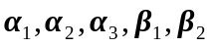是四维列向量，且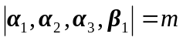，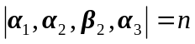，则
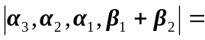（ ）.
（A）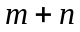 （B）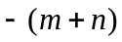 （C） （D）
2. 如果为三阶方阵，且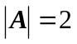，则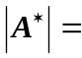（ ）.
（A） 4 （B） 8 （C） 2 （D） 16
3. 设为阶方阵，且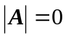，则（ ）.
（A）中必有两行（列）的元素对应成比例
（B）中至少有一行（列）的元素全为0
（C）中必有一行（列）向量是其余各行（列）向量的线性组合
（D）中任意一行（列）向量是其余各行（列）向量的线性组合
4. 设矩阵、的秩分别为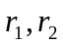，则分块矩阵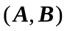的秩满足（ ）.
（A）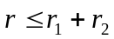 （B）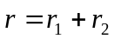 (C) 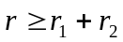 （D）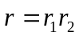
5. 设为阶方阵，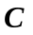是阶正交阵，且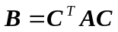，则下列结论不成立的是（ ）.
（A）与相似 （B）与等价
（C）与有相同的特征值 （D）与有相同的特征向量
二、填空题（每空格3分，共27分）
1. 阶行列式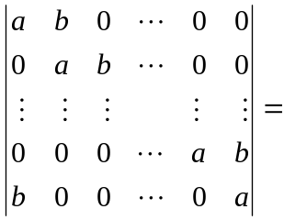 .
2. 设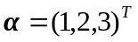，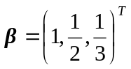，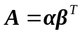，则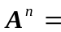 .
3. 设三阶矩阵，满足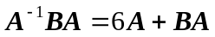，且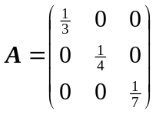，则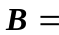 .
4. 设四阶方阵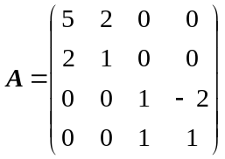，则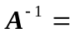 .
5. 设向量组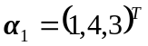，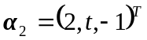，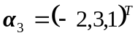线性相关，则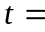 .
6. 设三阶方阵的特征值为1，2，3，则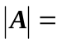 ，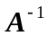的特征值为 ，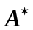的特征值为 .
7. 设二次型为正定二次型，则的范围是 .
三、计算题（10+10+8+15=43分）
1. 求向量组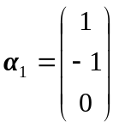，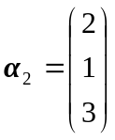，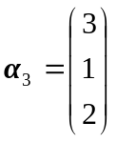，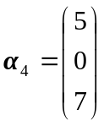，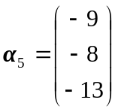的秩与一个最大无关组，并把其他向量用最大无关组线性表示.
2. 为何值时，方程组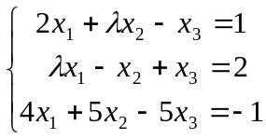有惟一解，无解或有无穷多解？并在有无穷多解时求出方程组的通解.
3. 三阶实对称矩阵的特征值为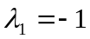，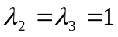，对应于特征值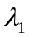的特征向量为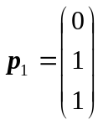, 求.
4. 已知二次型，
（1）写出二次型的矩阵表达式;
（2）用正交变换把化为标准形并写出相应的正交变换.
四、证明题（5+5=10分）
1. 设为阶方阵，如果存在正整数，使得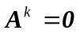，证明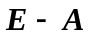可逆，并求其逆阵.
2. 设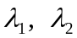（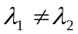）是阶方阵的特征值，对应的特征向量分别为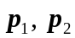，证明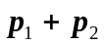不是的特征向量.

